Отчёт по лабораторной работе №1

Установка и конфигурация операционной системы на виртуальную машину

Ханина Ирина Владимировна, НБИбд-02-18

Содержание

Цель работы 1

Задание 1

Теоретическое введение 1

Выполнение лабораторной работы 2

Выводы 30

Список литературы 30

# Цель работы

Приобретение практических навыков установки операционной системы на виртуальную машину, настройки минимально необходимых для дальнейшей работы сервисов.

# Задание

Установить операционную систему Linux на виртуальную машину VirtualBox и задать минимально необходимые настройки для дальнейшей работы сервисов.

# Теоретическое введение

VirtualBox представляет собой программное обеспечение для виртуализации. VirtualBox - кроссплатформенное приложение. Это значит, что, во-первых, оно устанавливается на существующие компьютеры на базе Intel или AMD, независимо от того, работают ли они под управлением операционных систем Windows, Mac OS X, Linux или Oracle Solaris, а, во - вторых, расширяет возможности существующего компьютера, позволяя ему одновременно запускать несколько операционных систем внутри нескольких виртуальных машин [[1]](https://docs.oracle.com/en/virtualization/virtualbox/6.1/user/Introduction.html) . Возможна установка и запуск стольких виртуальных машин, сколько пользователь захочет. Единственные ограничения - это дисковое пространство и память.

Виртуализация имеет следующие преимущества [[1]](https://docs.oracle.com/en/virtualization/virtualbox/6.1/user/Introduction.html) :

1. Одновременный запуск нескольких операционных систем.
2. Более простая установка программного обеспечения.
3. Раздельность реального и виртуальных компьютеров. Работая в виртуальной ОС, можно не бояться возможности нанесения вреда основной ОС, т.к. виртуальная система полностью отграничена от основной системы.
4. Тестирование и аварийное восстановление. Виртуальную машину и ее виртуальные жесткие диски можно рассматривать как контейнер, который можно произвольно замораживать, пробуждать, копировать, создавать резервные копии и перемещать между хостами. К тому же имеется возможность сделать так называемые моментальные снимки, тем самым сохранить определенное состояние виртуальной машины и при необходимости вернуться к этому состоянию.
5. Консолидация инфраструктуры. Виртуализация помогает сократить расходы на оборудование и электроэнергию.

Как было сказано выше, на VirtualBox можно установить разные ОС. Среди них могут быть Linux, Windows, Mac и другие. В данной лабораторной работе предполагается установка Linux, дистрибутив CentOS. Дистрибутив CentOS Linux представляет собой стабильную, предсказуемую, управляемую и воспроизводимую платформу, полученную из источников Red Hat Enterprise Linux (RHEL) [[2]](https://www.centos.org/about/). Отличительными чертами CentOS является ее высокая стабильность и длительные сроки поддержки. Рассмотрим ключевые особенности CentOS 7:

1. Седьмая версия CentOS разработана на ядре Linux версии 3.10. Ключевой особенностью CentOS 7 можно считать поддержку контейнеров.
2. CentOS 7 включает в себя HTTP-сервер Apache версии 2.4. Новые функции в Apache HTTP 2.4 обеспечивают улучшенную асинхронную обработку запросов, встроенную поддержку FastCGI в mod_proxy и поддержку скриптов Lua.
3. На смену SysV пришел новый системный/сервисный менеджер — Systemd.
4. Cистема управления базами данных MySQL была заменена на форк MariaDB.
5. Согласно заявлению разработчиков, CentOS 7 будет поддерживать обновления до июля 2024 г. [[3]](https://market.cnews.ru/news/top/2020-04-24_obzor_operatsionnoj_sistemy).

Изучив основные теоретические аспекты, перейдем к практической части выполнения лабораторной работы - установке операционную систему Linux, дистрибутив Centos на виртуальную машину VirtualBox и заданию минимально необходимых настроек для дальнейшей работы сервисов.

# Выполнение лабораторной работы

Перед началом выполнения лабораторной работы я скачала виртуальную машину VirtualBox, а также создала необоходимые папки: var, tmp и ikhanina. Затем я скопировала заранее скачанный образ виртуальной машины в созданный каталог ([рис. 1](image/1.png)).

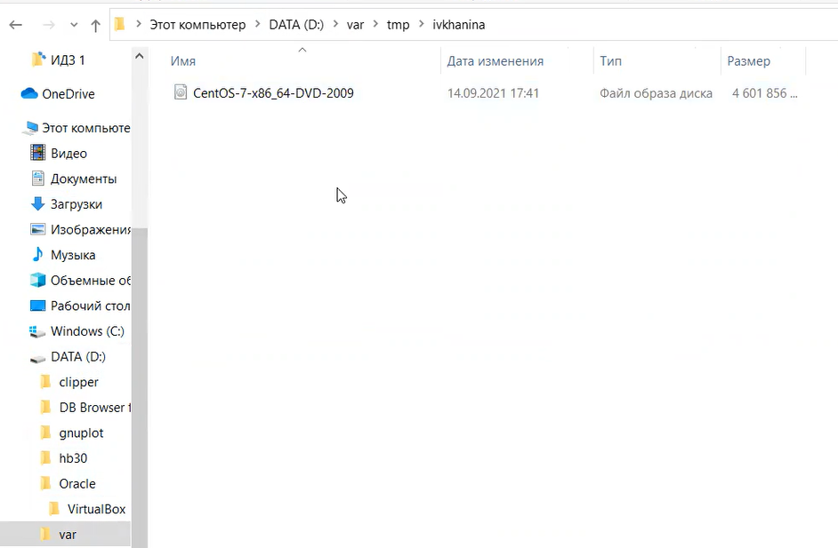

Рис 1. Копирование образа виртуальной машины в созданную папку ivkhanina

Я запустила виртуальную машину ([рис. 2](image/2.png)).

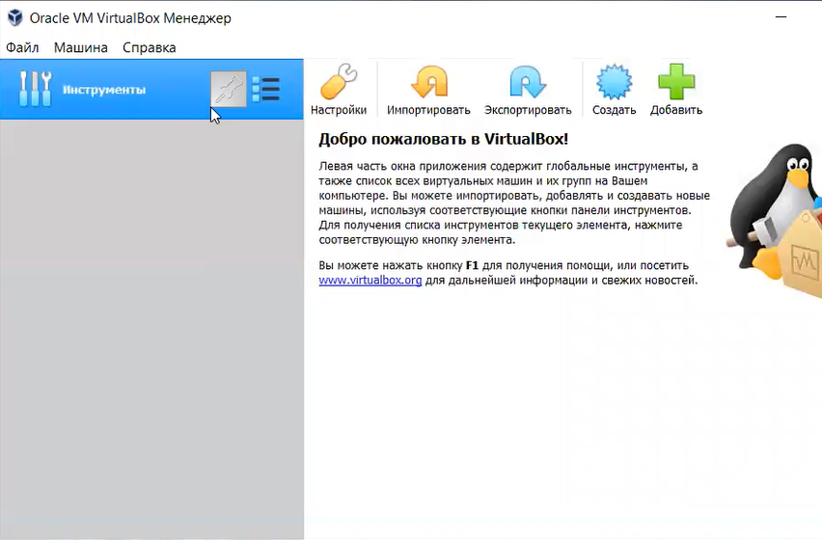

Рис 2. Запуск виртуальной машины

Я проверила в свойствах VirtualBox месторасположение каталога для виртуальных машин. Для этого в VirtualBox перешла в Настройки, вкладка Общие, и изменила значение поля Папка для машин ([рис. 3](image/3.png)).

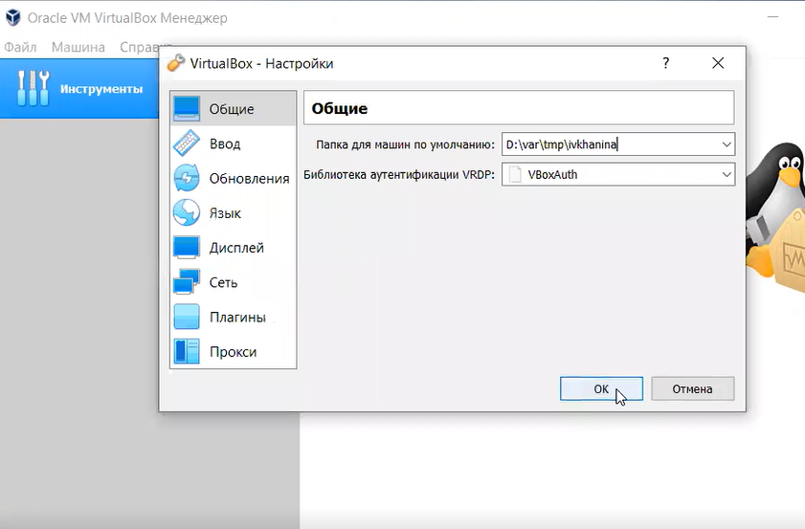

Рис 3. Окно “Настройки” VirtualBox

Для того, чтобы создать новую виртуальную машину, в VirtualBox я выбрала Машина и нажала Создать. Указала имя новой виртуальной машины — Base, тип операционной системы — Linux, RedHat ([рис. 4](image/4.png)). Указала размер основной памяти виртуальной машины - 1024 МБ ([рис. 5](image/5.png)). Задала конфигурацию жёсткого диска — загрузочный ([рис. 6](image/6.png)), VDI (BirtualBoxDisk Image) ([рис. 7](image/7.png)), выбрала динамический виртуальный диск ([рис. 8](image/8.png)). Задала размер диска — 40 ГБ и его расположение — “/var/tmp/ivkhanina/Base/Base.vdi” ([рис. 9](image/9.png)).

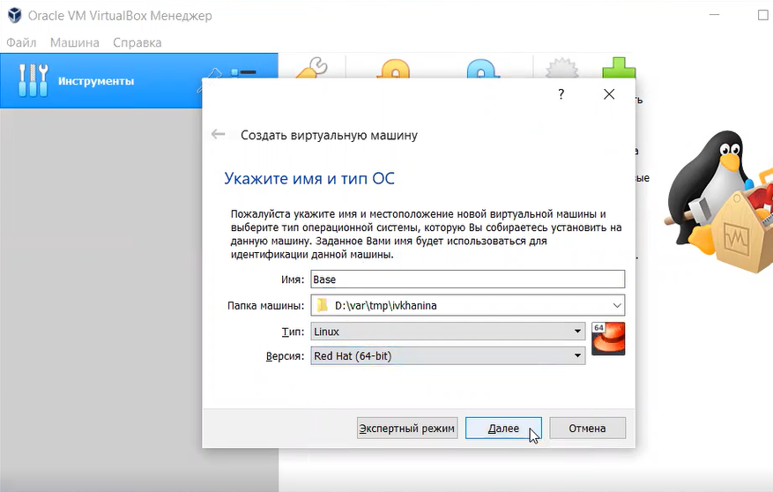

Рис 4. Окно “Имя машины и тип ОС”

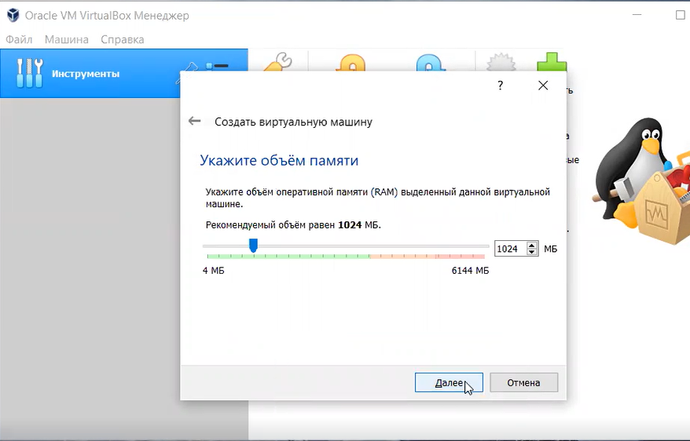[

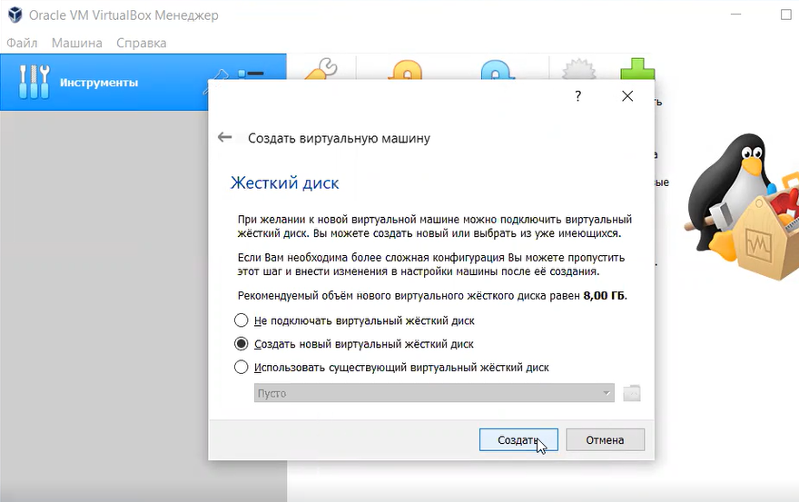

Рис 6. Окно “Виртуальный жесткий диск”

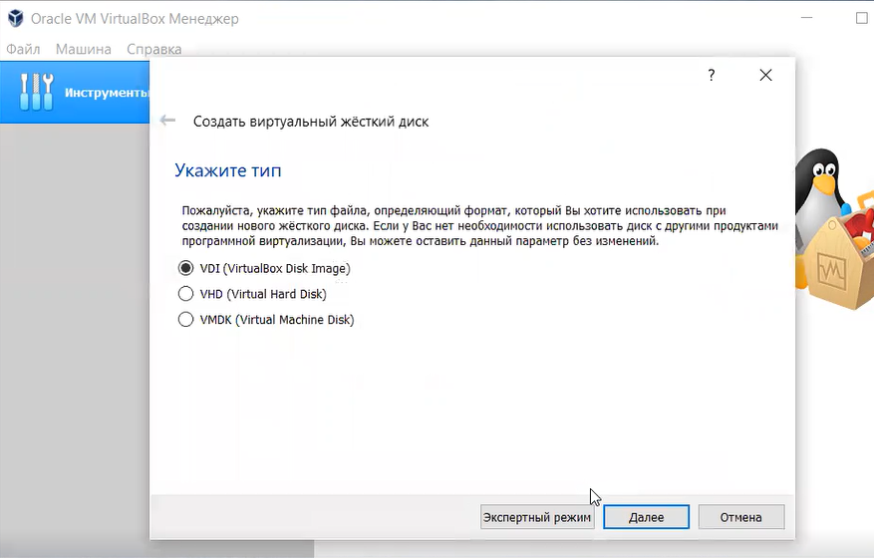

Рис 7. Окно “Мастер создания нового виртуального диска”

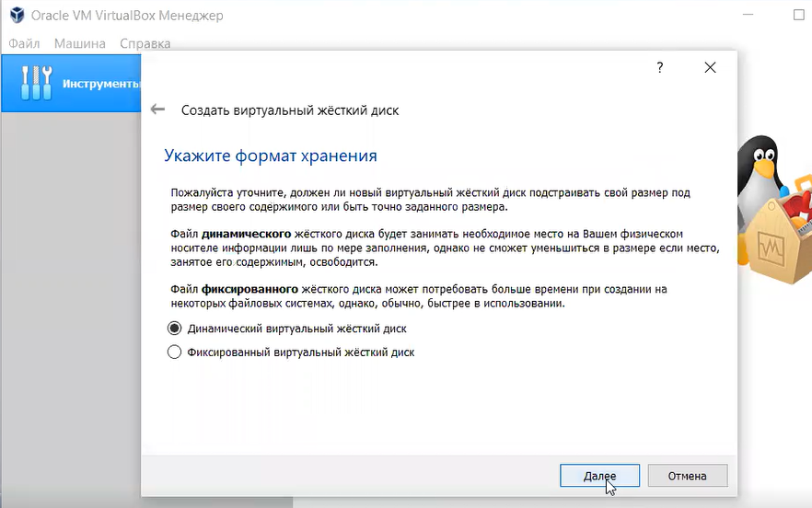

Рис 8. Окно “Укажите формат хранения”

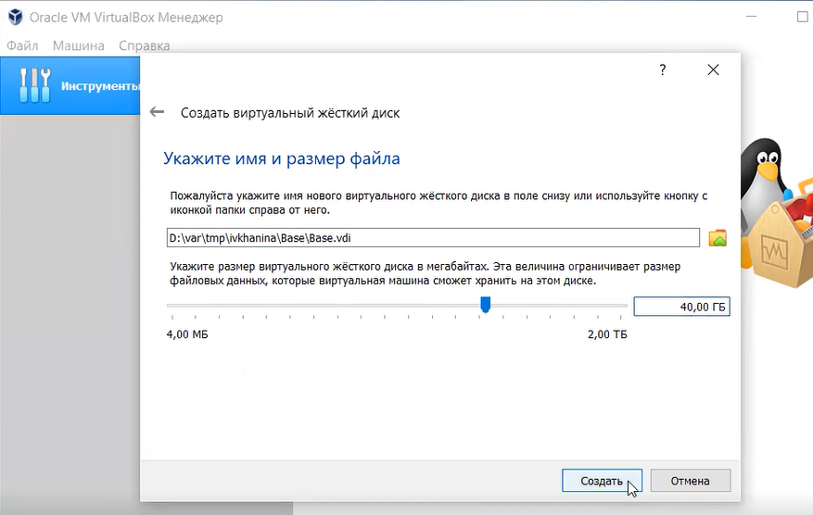

Рис 9. Окно “Расположение и размер виртуального диска”

Далее я зашла в Настройки, Общие, вкладка Дополнительные, и проверила, что все снимки виртуальной машины будут иметь путь “D:/var/tmp/ivkhanina/Base/Snapshots” ([рис. 10](image/10.png)).

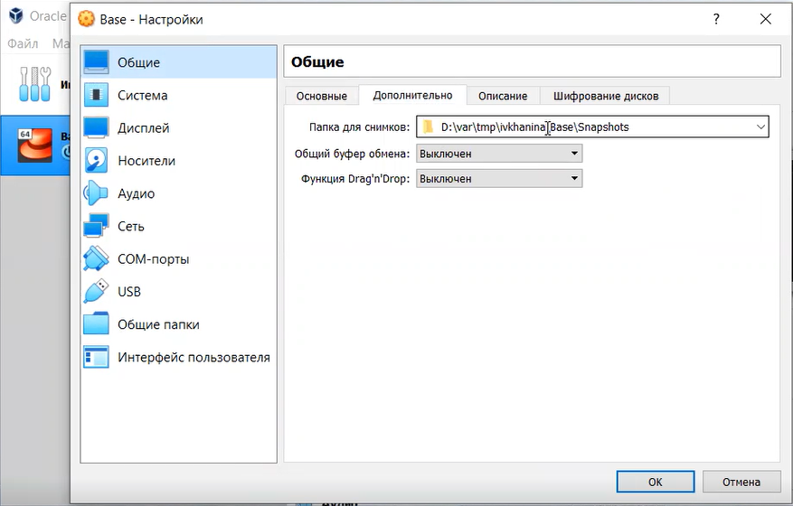

Рис 10. Окно “Настройки” виртуальной машины Base

Перейдя во вкладку Носители, добавила новый привод оптических дисков и выбрала образ CentOS-7-x86_64-DVD-2009.iso ([рис. 11](image/11.png), [рис. 12](image/12.png))

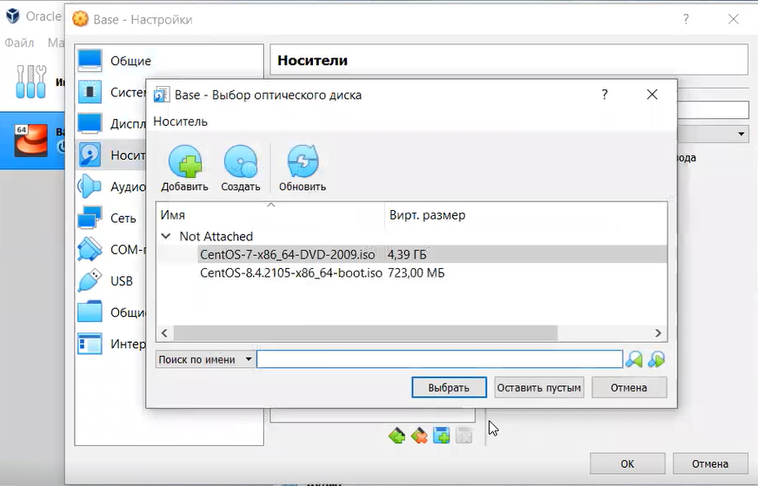

Рис 11. Окно “Выбор оптического диска”

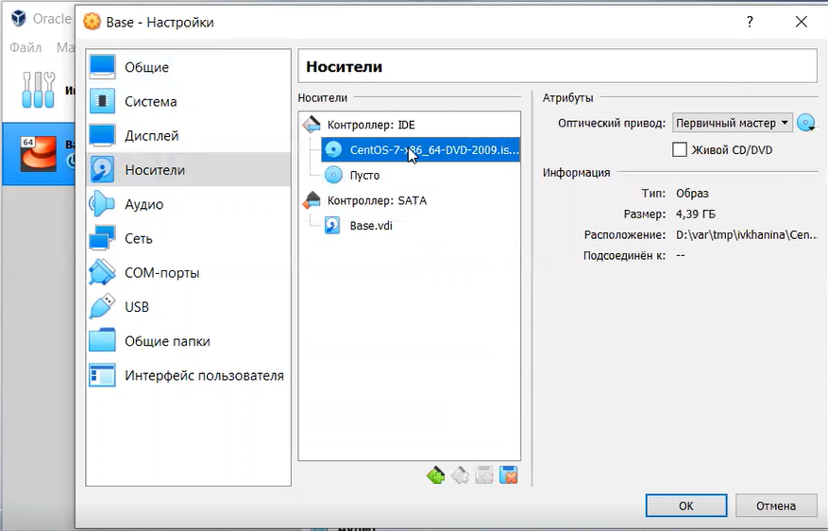

Рис 12. Окно “Носители” виртуальной машины Base

Запустила виртуальную машину Base и нажала “Install CentOS 7” ([рис. 13](image/13.png)).

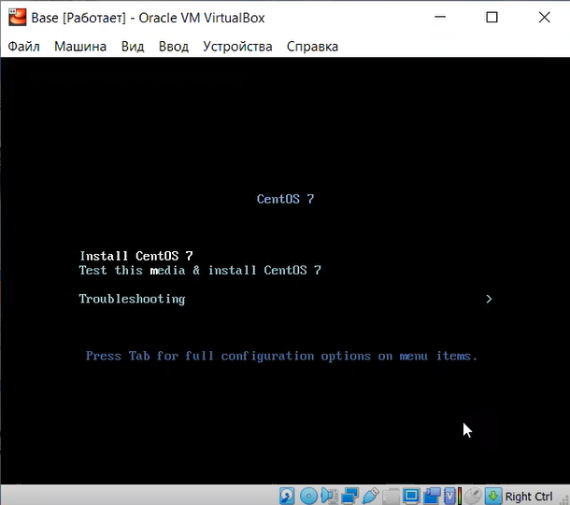

Рис 13. Запуск установки системы

После запуска я установила русский язык для интерфейса ([рис. 14](image/14.png)), указала часовой пояс Москва ([рис. 15](image/15.png)), выбрала дополнительно английский язык ([рис. 16](image/11.png)) и настроила раскладку клавиатуры ([рис. 17](image/17.png)).

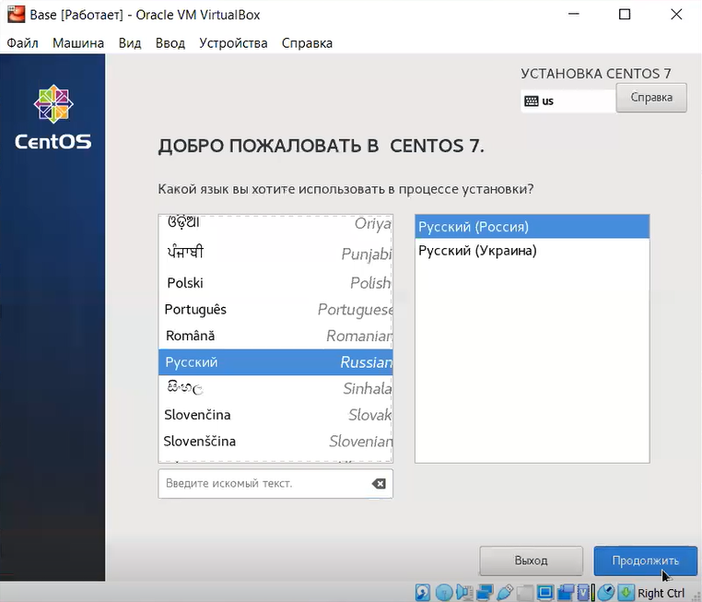

Рис 14. Установка русского языка

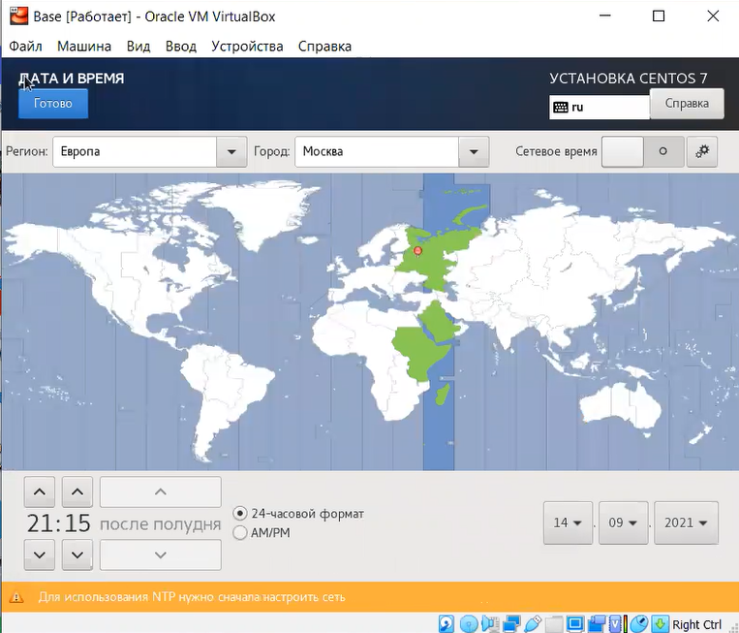

Рис 15. Установка часового пояса

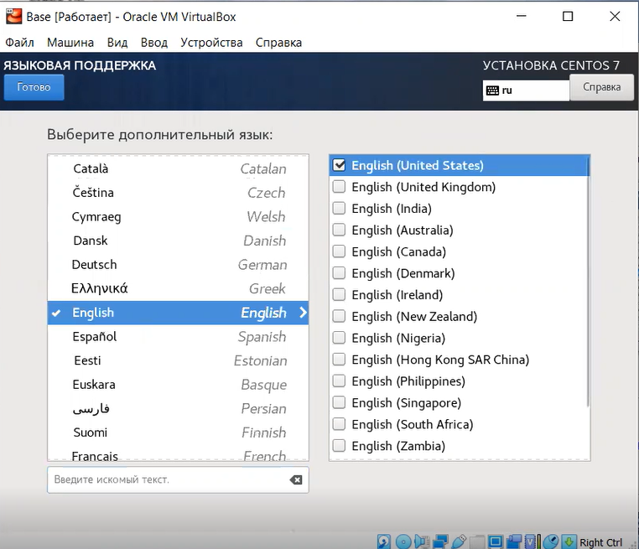

Рис 16. Установка дополнительного языка

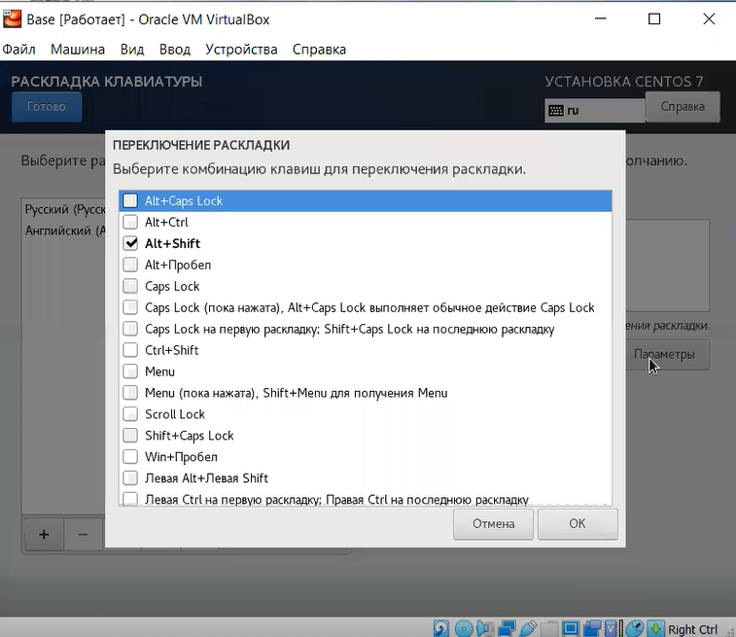

Рис 17. Настройка раскладки клавиатуры

Произвела выбор программ ([рис. 18](image/18.png)), место установки оставила по умолчанию ([рис. 19](image/19.png)), отключила KDUMP ([рис. 20](image/20.png)), выбрала сеть и указала имя узла ivkhanina.localdomain ([рис. 21](image/21.png)).

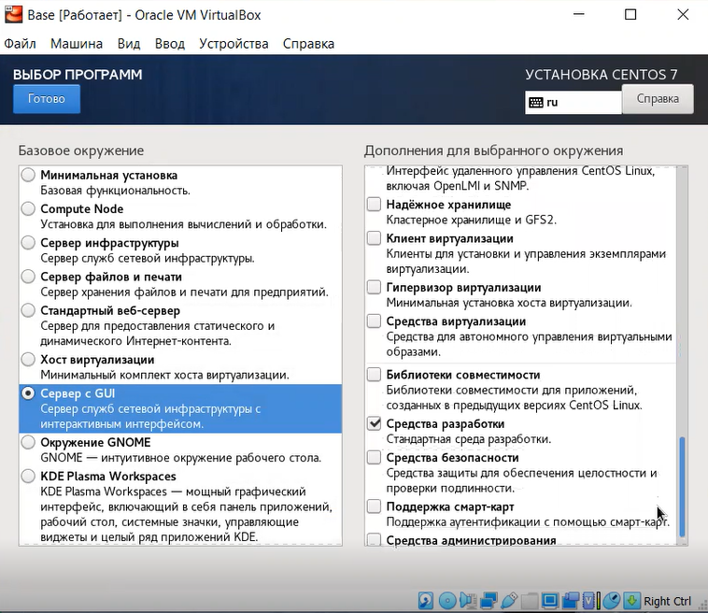

Рис 18. Выбор программ

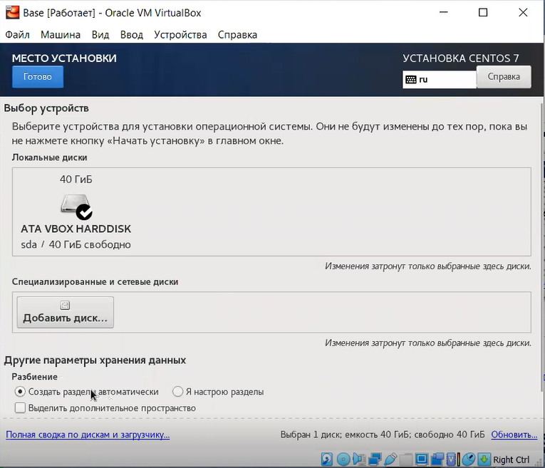

Рис 19. Выбор места установки

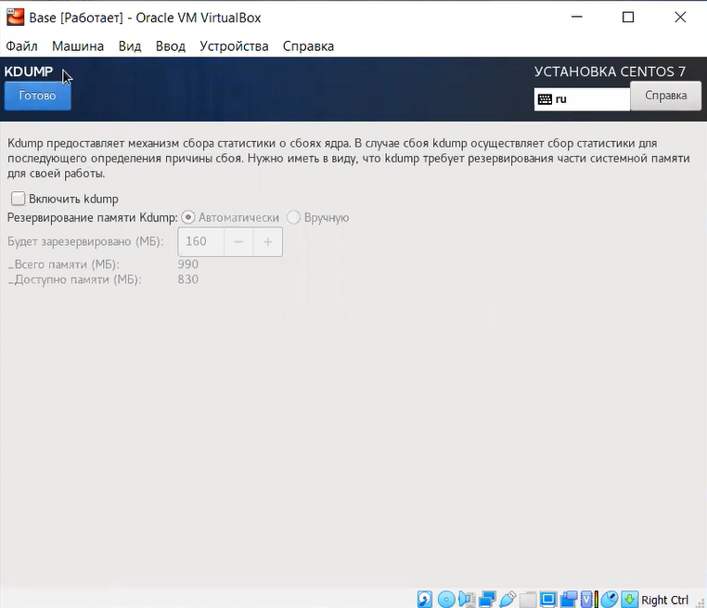

Рис 20. Отключение KDUMP

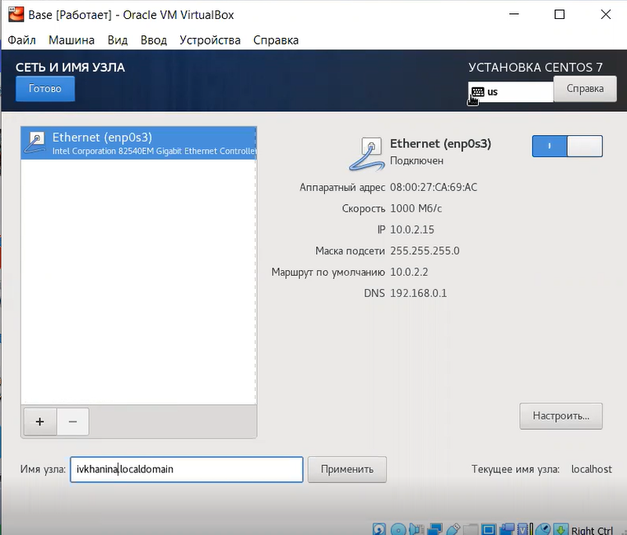

Рис 21. Задание имени узла

Затем я установила пароль для root [рис. 22](image/22.png) и создала пользователя ([рис. 23](image/23.png)). Началась установка.

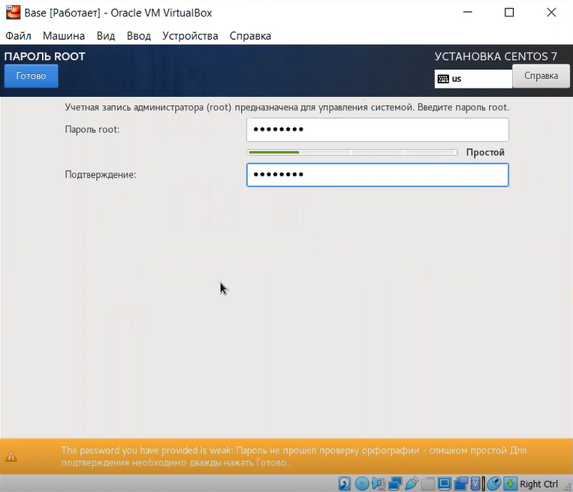

Рис 22. Установка пароля для root

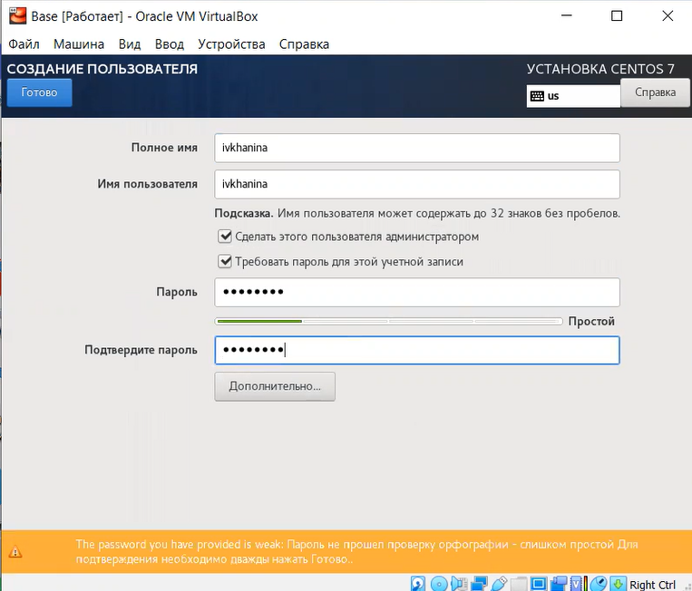

Рис 23. Создание пользователя

После успешного завершения установки операционной системыя её перезагрузила ([рис. 24](image/24.png)). Проверила - оптический диск отключился автоматически ([рис. 25](image/25.png)). Затем я приняла лицензию ([рис. 26](image/26.png)).

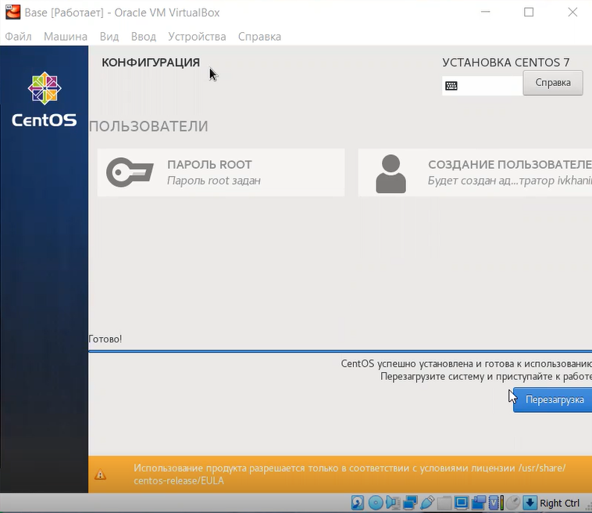

Рис 24. Завершение установки

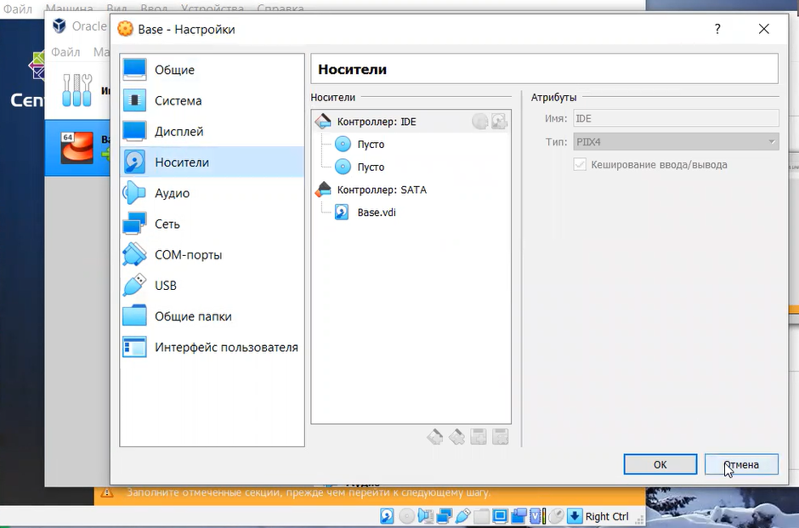

Рис 25. Оптический диск отключился автоматически

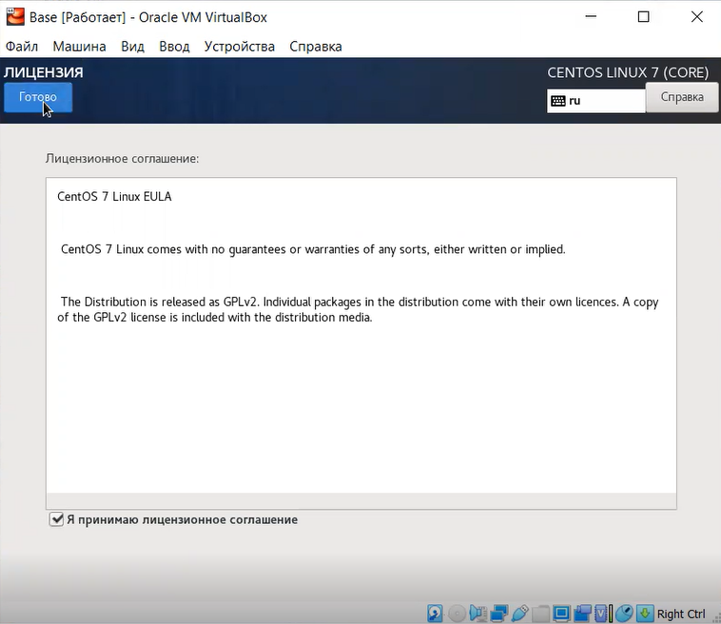

Рис 26. Принятие лизенции

Я подключилась к виртуальной машине с помощью созданной учетной записи ([рис. 27](image/27.png)).

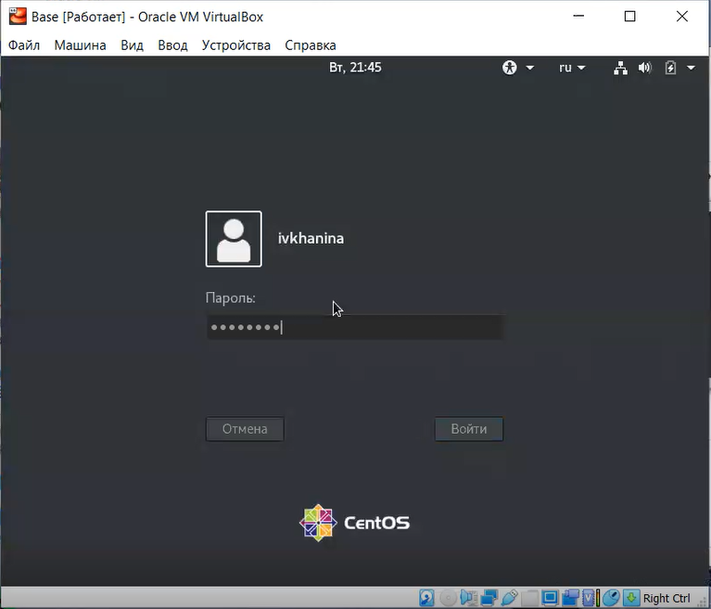

Рис 27. Подключение к виртуальной машине

Запустила терминал и перешла под учетную запись root с помощью команды su ([рис. 28](image/28.png)).

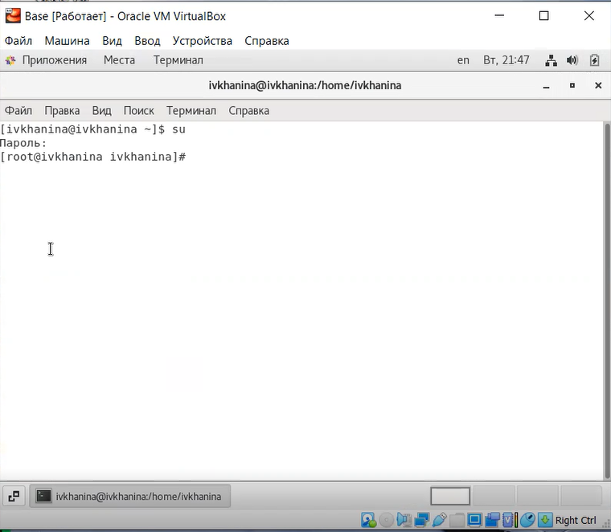

Рис 28. Переход под учетную запись root

Используя команду yum update я обновила системные файлы [рис. 29](image/29.png). Обновление прошло успешно ([рис. 30](image/291.png), [рис. 31](image/292.png)).

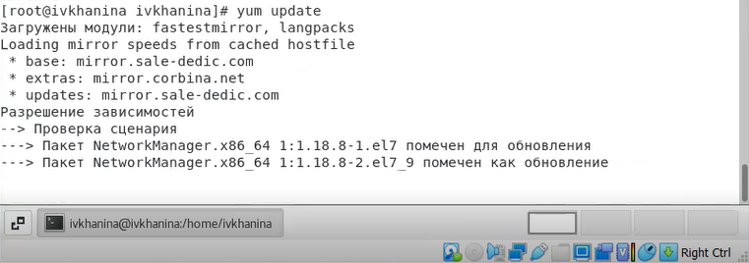

Рис 29. Ввод команды yum update

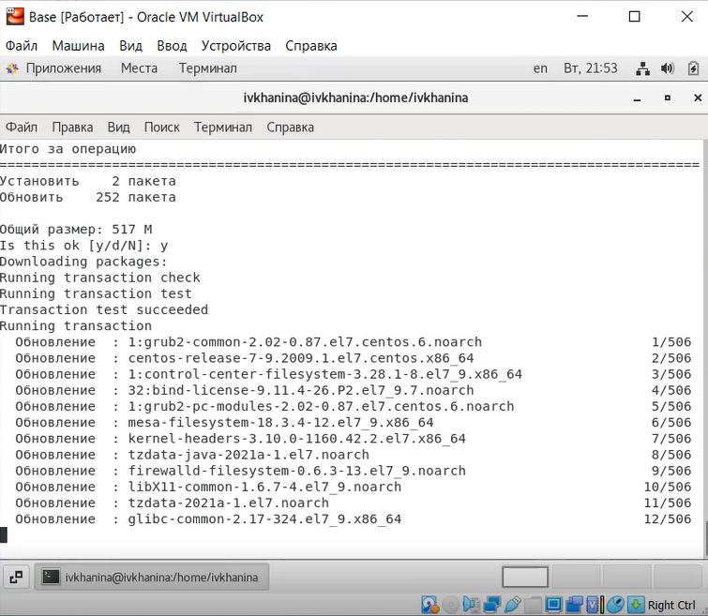

Рис 30. Процесс обновления системных файлов

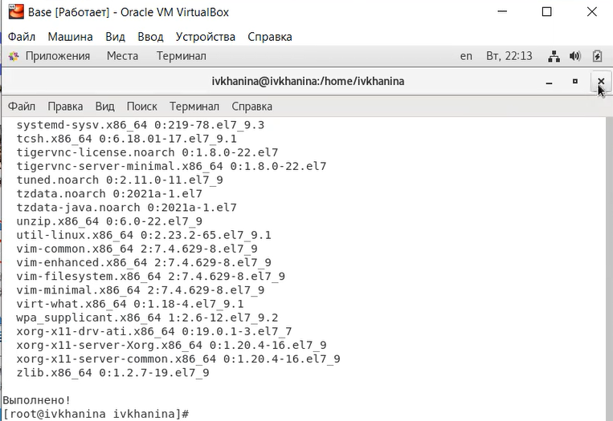

Рис 31. Обновление выполнено

Используя команду yum install mc я установила программу mc ([рис. 32](image/30.png)). Установка прошла успешно ([рис. 33](image/31.png)).

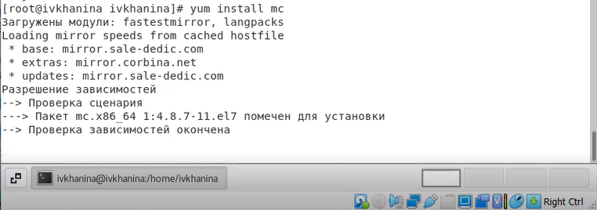

Рис 32. Ввод команды yum install mc

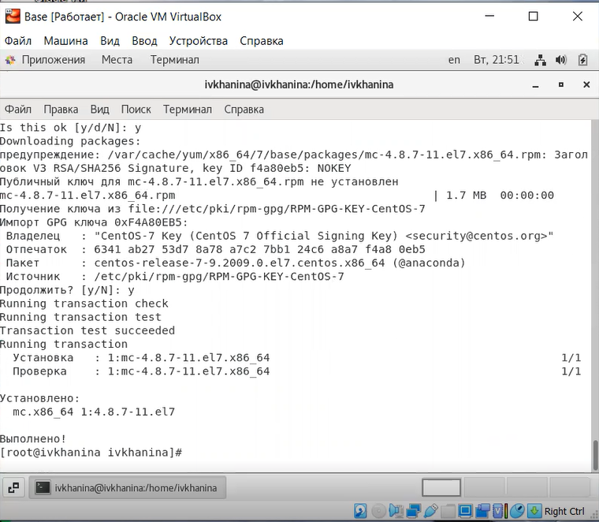

Рис 33. Установка mc выполнена

Для того чтобы другие виртуальные машины могли использовать машину Base и её конфигурацию как базовую, я произвела следующие действия: в VirtualBox в меню выбрала Файл и перешла в Менеджер виртуальных носителей, вкладка Жёсткие диски, и, выделив «Base.dvi», нажала Освободить ([рис. 34](image/32.png)).

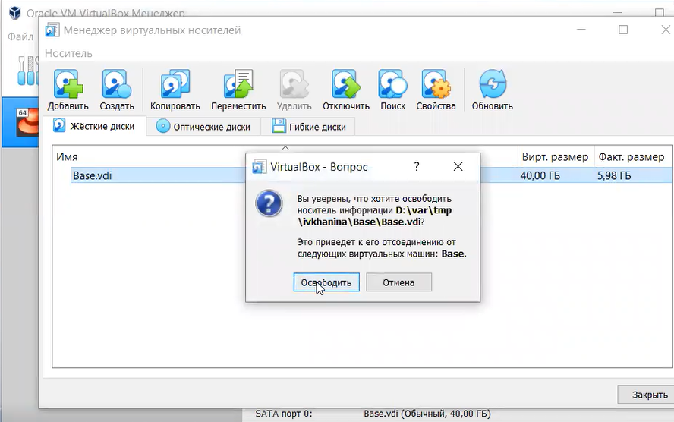

Рис 34. Освобождение жесткого диска

Теперь на основе виртуальной машины Base я создала машину Host2, указав в качестве имени машины Host2, в качестве типа операционной системы — Linux, версия «RedHat» ([рис. 35](image/33.png)), а при конфигурации виртуального жёсткого диска выбрав «Использовать существующий жёсткий диск» Base.vdi ([рис. 36](image/34.png)).

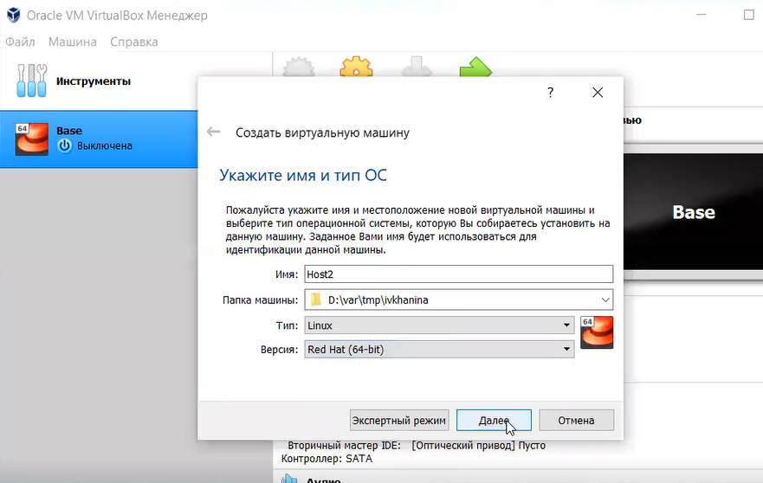

Рис 35. Окно “Имя машины и тип ОС”

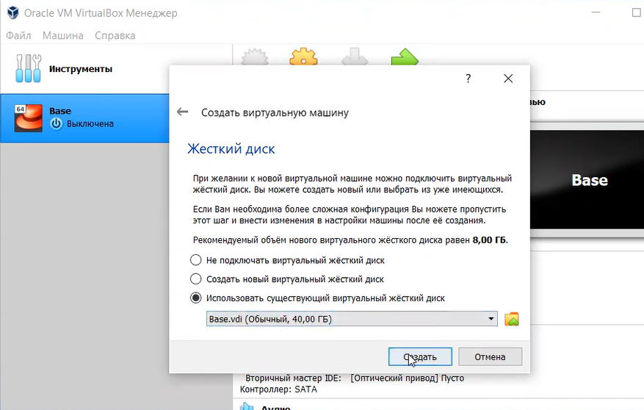

Рис 36. Окно “Имя машины и тип ОС”

Как видим, машина Host2 содалась успешно ([рис. 37](image/35.png)).

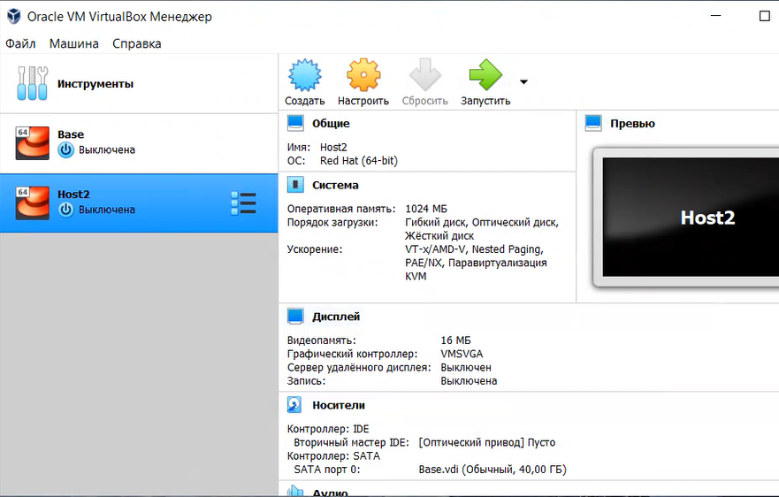

Рис 37. Менеджер VirtualBox”

# Выводы

Я приобрела практические навыки установки операционной системы на виртуальную машину и настройки минимально необходимых для дальнейшей работы сервисов.

# Список литературы

1. [Руководство пользователя Oracle VM VirtualBox 6.1](https://docs.oracle.com/en/virtualization/virtualbox/6.1/user/Introduction.html)
2. [About CentOS](https://www.centos.org/about/)
3. [Обзор операционной системы CentOS для виртуальных серверов. История, версии, сравнение с конкурентами](https://market.cnews.ru/news/top/2020-04-24_obzor_operatsionnoj_sistemy)